EVAL. U.3 MATEMÁTICAS CBC 4º PRIMARIA | FECHA:
NOMBRE: CURSO:

1.- Indica el número 25,8 en los siguientes órdenes de magnitud.
A) En decenas = ____________ B) En centenas = ____________
C) En décimas = ____________ D) En centésimas= ___________
2.- Ordena de menor a mayor los siguientes números decimales.
35.01; 32.07; 2.06; 35.1; 32.17; 0,99
________________________________________________________________
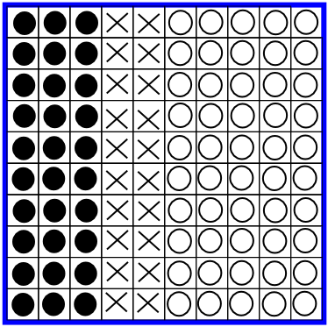
3.- Represente en forma decimal las tres zonas diferentes de esta cuadrícula.
Círculos negros: ____________________
Equis : ____________________________
Círculos blancos: ___________________
4.- Transforma a euros las siguientes cantidades de monedas de 10 céntimos.
A) 10 a _____ € B) 30 € a _____ €
C) 600 a _____ € D) 25 a _____ €
5.- Descompón 15,36 en órdenes de unidades.
________________________________________________________________
6.- Fíjate en los siguientes cantidades e indica cuánto falta en cada caso
A) 2,56 = 2 + ______ + 0,06 B) 0,99 = ______ + 0,09
C) 4,77 = 4 + 0,7 + 0,07 D) 1,11 = 1 + 0,1 + ______

7.- Escribe un número decimal que se encuentren entre los siguientes.
A) 18,2 < _______ < 18,29 B) ) 1,2 < _______ < 1,3
C) 1 < _______ < 1,5 D) ) 25,2 < _______ < 25,25
8.- Continúa la serie
0,25 – 0,28 – 0,31 - _________ - _________- _________- _________
9.- Redondea estos números decimales a las décimas.
A) 2,89 _______ B) 0,09 _______ C) 0, 93 _______ D) 0,97 _______

10.- Piensa y contesta:
Si una gominola pesa 0,3 gramos.
¿Cuánto pesarán 100 gominolas? ____________
¿Y 50 gominolas? __________
¿Y 200 gominolas ? ___________
¿Y 150 gominolas? ____________

